

P O L I T E C H N I K A R Z E S Z O W S K A

im. Ignacego Łukasiewicza

WYDZIAŁ MATEMATYKI I FIZYKI STOSOWANEJ

Tomasz Nowak

Grupa P05

**Projekt Algorytmy i struktury danych nr. 3**

Rzeszów 2023

1. Wstęp

Na repozytorium trzymam swoją całą pracę: https://github.com/Tnovyloo/Projekt-Studia

Założeniem zadania projektu było stworzenie grafu w języku programowania oraz stworzenia funkcji do odczytywania informacji z grafu. Podpunkty zadania były następujące:

* Wypisz wszystkich sąsiadów dla każdego wierzchołka grafu (sąsiad wierzchołka $$w_{1}$$ to ten wierzchołek do którego prowadzi krawędź z $$w_{1}$$)
* Wypisz wszystkie wierzchołki, które są sąsiadami każdego wierzchołka
* Wypisz stopnie wychodzące wszystkich wierzchołków
* Wypisz stopnie wchodzące wszystkich wierzchołków
* Wypisz wszystkie wierzchołki izolowane
* Wypisz wszystkie pętle
* Wypisz wszystkie krawędzie dwukierunkowe

2. Pseudokod dla funkcji

Funkcja_zadanie1 (graf -> słownik)

Dla ‘w’ w kluczach ‘graf

Jeżeli graf[w]

Wypisz: ‘w’, ‘graf[w]

Jeżeli Nie

Wypisz: Wierzchołek ‘w’ nie ma sąsiadów

Funkcja_zadanie2(graf -> słownik)

Ile_sąsiadów = ilość( klucze w grafie) - 1

Lista_sąsiadów = []

Dla ‘w’ w kluczach ‘graf’

x = 0

w_nazwa = tekst(w)

Dla ‘w1’ w kluczach ‘graf’

Jeśli ‘w_nazwa’ jest w wartościach kluczu ‘w1’

x += 1

Jeśli x == Ile_sąsiadów

Lista_sąsiadów += ‘w’

Funkcja_zadanie3(graf -> słownik)

Dla ‘w’ w kluczach ‘graf’

wypisz ‘w’, ‘wartości dla klucza ‘w’’

Funkcja_zadanie4(graf -> słownik)

Dla ‘w’ w kluczach ‘graf’

tekst_w = tekst(w)

wychodzace = []

Dla ‘w1’ w kluczach ‘graf’

Jeśli ‘tekst_w’ jest w ‘wartościach dla klucza ‘w1’’

wychodzace += w1

Funkcja_zadanie5(graf -> słownik)

Izolowane = []

Dla ‘w’ w ‘graf’

Jeśli wartości dla klucza ‘w’ są puste

w_tekst = tekst(w)

wychodzace = []

Dla ‘w1’ w kluczach grafu

Jeśli ‘w_tekst’ w wartościach dla klucza ‘w1’

wychodzace += w1

Jeśli ‘wychodzace’ jest puste

izolowane += w

Funkcja_zadanie6(graf -> słownik)

“ Proszę o wejście na Githuba ( <https://github.com/Tnovyloo/Projekt-Studia> )

Tam wytłumaczyłem swój problem

Funkcja_zadanie7(graf -> słownik)

dwa_kierunki = []

Dla ‘w’ w kluczach ‘graf’

Dla ‘w1’ w wartościach kluczu ‘w’

aktualny = wartości klucza ‘w1’

Jeśli ‘w’ jest w ‘aktualny’

dwa_kierunki += w, w1

3. Program

Na repozytorium trzymam swoją całą pracę: <https://github.com/Tnovyloo/Projekt-Studia>

Zadanie 1 dla Grafu:

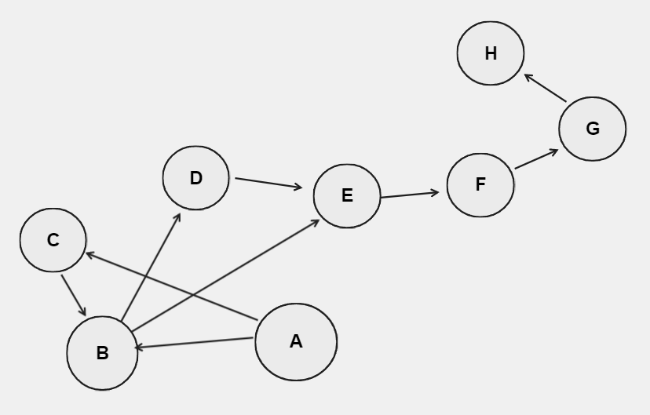

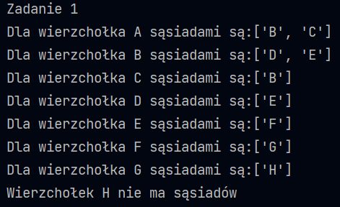

Zadanie 2 dla grafu:

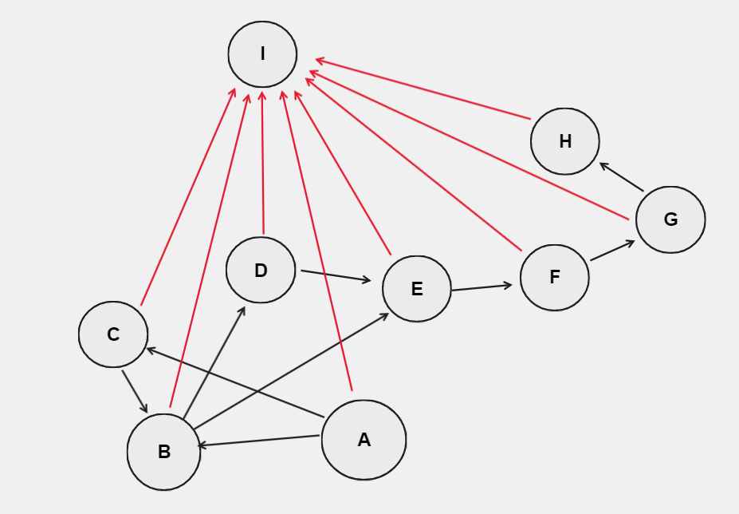



Zadanie 3 dla powyższego grafu:

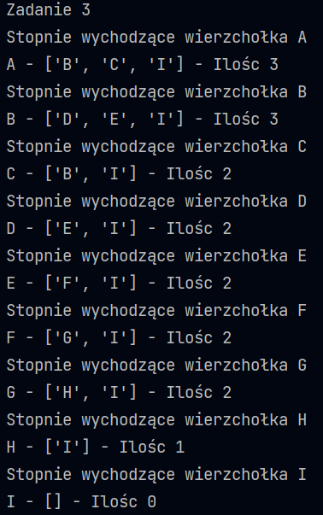

Zadanie 4 dla powyższego grafu:

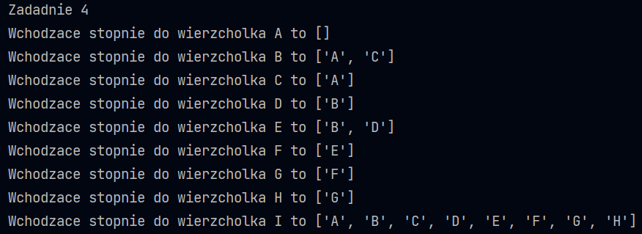

Zadanie 5 dla grafu:

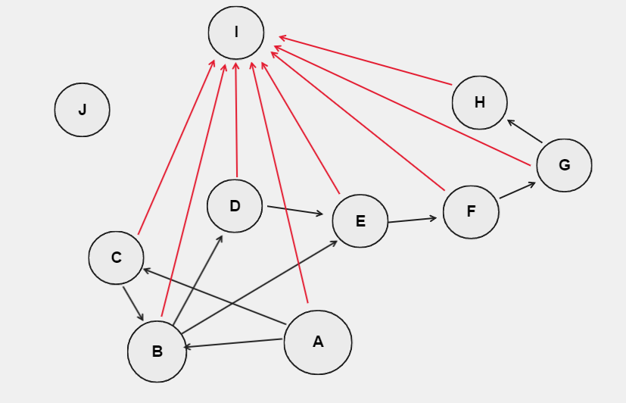



Zadanie 6 dla grafu:

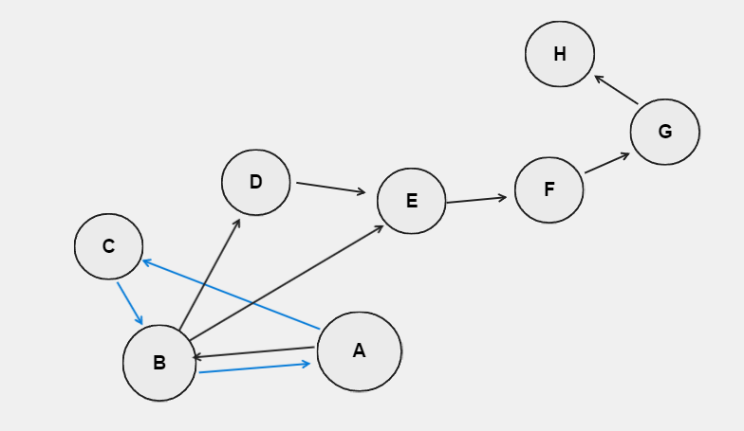

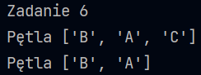

Zadanie 7 dla powyższego grafu:

